

**FACULTAD DE INGENIERIA**

**ESCUELA ACADEMICO PROFESIONAL INGENIERIA DE SISTEMAS**

**Titulo:**

**SISTEMA DE CONTROL DE PAGOS Y ASISTENCIAS PARA LA INTITUCION PRIVADA ABUNDANTT LIFE SCHOOL LURIGANCHO-CHOSICA**

**Autores:**

**QUISPE BORJA JHONATAN GABRIEL**

**Asesor:**

**Coronel Castillo Eric Gustavo**

**Lima-Perú**

**2017**

**ANTECEDENTES:**

Este genera recibo su información de pagos no es guardada en una base de datos además se registra en un cuaderno para que no se pierda o se alteren los datos que se generaron en cada cobro y pago.

**Datos Generales:**

**Educación Social**: Institución Educativo Privada:

1. **Ciclos/niveles**: Nivel Inicial: 1 CICLO Jardín de Niños de 3,4 y 5 años.

* Nivel Primaria: lll , IV y V Ciclo Primaria de Menores de 1ro al 6to Grado

1. **Ubicación:** Av. Las Torres S/N Frente al Paradero Belén Chosica-Lurigancho.

Altura del Arco San Antonio.

1. **Identificación de la promotora de la IEP.**

Apellidos y Nombres: Herly Elizabeth Vera Medina.

Persona Natural

Nacionalidad : Peruana.

DNI : Nro. 03692674

Domicilio : Urbanización Santa Rosita MZ F LT ATE VITARTE

1. **Identificación del Director de la IEP.**

Apellido y Nombre : Gary Carlos Nieto Juárez.

Persona Natural

Nacionalidad : Peruana.

DNI : Nro. 10143080

Domicilio : Av. Mello Franco 173 Jesús María

Título : Lic. Educación. RED N 77709-P-0000

**QUIENES SOMOS**

El colegio abundantt life school ,se apertura el 30 de octubre del 2014 y está ubicado en la AV las torre Chosica Lurigancho siendo reconocida tanto por la comunidad como la DEPROV, como un establecimiento estructurado y de excelencia en el trabajo con sus alumnos y apoderados.

A partir del 2015 el colegio, se amplió la oferta educativa, con la que dio más oportunidades a la gente sin recursos para poder tener una debida enseñanza.

**PRINCIPIOS DE LA INSTITUCION:**

La institución Educativa considera que la adaptación y la socialización del educando al ambiente educativo es el primer paso para el aprendizaje o practica de valores.

La Institución Educativa brindara una atención con Equidad a los alumnos considerando fundamental los derechos del niño.

La Institución Educativa garantiza, brinda y asegura una educación de calidad moderna, formando integralmente a los educandos en función a los últimos enfoques pedagógicos, considerando su entorno.

**DIAGNOSTICO PEDAGOGICO DE LA I.E.P “ABUNDANT LIFE SCHOOL”**

Es importante precisar la técnica aplicada. Para la aplicación de esta técnica realizara para diagnosticar la realidad de la institución educativa puesto que dentro de las propuestas del Ministerio de Educación en la nueva construcción de los diagnósticos en el proceso de planificación propone diferentes técnicas; consideramos que es la forma más adecuada para establecer con más claridad los problemas más significativos y pedagógicos de la institución educativa que considera imprescindible establecer dentro de su problemática los bajos rendimientos de nuestros niños y niñas; punto de partida que nos permitirá elaborar nuestra propuesta pedagógica.

**Misión:**

Como institución Educativa P0rivada Brindamos y garantizamos una educación integral Moderna donde desarrollaran los educandos sus necesidades básicas, respetando el desarrollo normal de niños y jóvenes de nuestra localidad y logren un perfil ideal que respondan a las exigencias Educativas de otros niveles posteriores, asegurando un mundo positivo para su vida Escolar; acorde con los avances de la tecnología moderna.

**Visión:**

La comunidad Educativa de la IEP “ABUNDANT LIFE SCHOOL” al concluir el año 2019; brindara un Servicio Educativo de calidad competitiva a los jóvenes y educandos del distrito de LURIGANCHO- CHOSICA, con docentes capacitados, mentalidad innovadora orientadas hacia el cambio con el apoyo de padres de familia creativos; con actitudes que enfrentan el reto originado por los fenómenos socioeconómicos de nuestro país y del mundo.

Considerando indispensable tener en cuenta los avances de la ciencia, cambios de la tecnología moderna y la competitividad; con una adecuada infraestructura para el nivel inicial y Primaria.

**Objetivos:**

* Mejora continua en los ambientes, infraestructura de cada aula, constante mantenimiento de utensilios para el centro educativo.
* Generar calidad educativa y formación al alumnado estándar, integral.
* Enfatizar la información continua y la permanente capacitación del docente y administrativos.

|  |  |
| --- | --- |
| PROBLEMAS PRIORIZADOS | * Desinterés en el estudio. |
| CAUSAS | * Inadecuada aplicación de estrategias metodológicas para la enseñanza y el aprendizaje. * Problemas en el desarrollo de las capacidades cognitivas y Meta cognitivas. * Falta de apoyo en el hogar. * Poca organización del tiempo para el estudio. |
| ALTERNATIVAS DE SOLUCION | * Aplicar adecuadamente estrategias metodológicas mediante el trabajo en equipo y la asistencia a capacitaciones. * Desarrollar las capacidades cognitivas mediante terapias de aprendizaje. * Realizar talleres sobre el buen manejo de métodos de enseñanza en el hogar. * Organizar su tiempo mediante un horario personal. * Enseñar en las sesiones de aprendizajes la importancia del valor nutritivo de los alimentos. |
| NECESIDADES DE APRENDIZAJE | * Trabajo en equipo capacitaciones. * Capacitaciones cognitivas y meta cognitivas * Métodos de enseñar en el hogar. * Elaboración y cumplimiento de un horario personal. |

**Organigrama:**

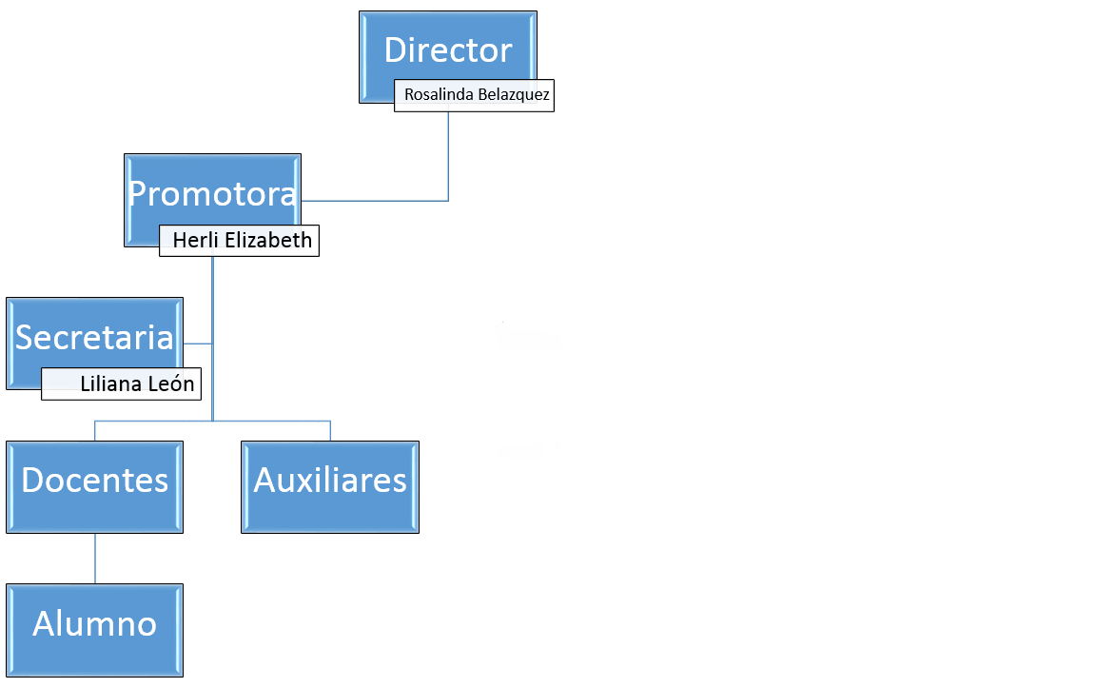

**Análisis de realidad Problemática:**

Actualmente el colegio privado abundantt life school no cuenta con un sistema que no les permita obtener un agilizar los pagos y la asistencia de los docentes y pagos de apoderados.

También no cuenta con un registro de boletas de pagos de los docentes, además no cuenta con ordenamiento de los pagos de la matrícula de los alumnos por que dichos procesos son realizados de manera manual, por lo tanto, carece de una forma de comunicación ágil entre el docente y el padre de familia.

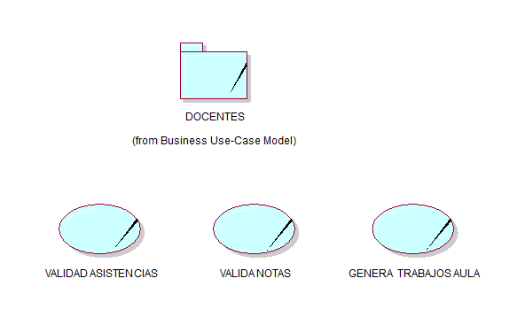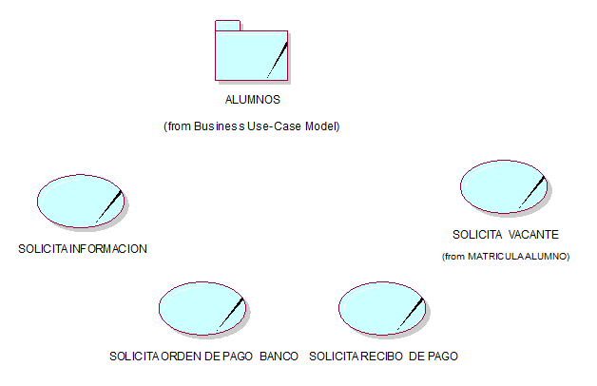**ANÁLISIS DE CASOS DE USO**

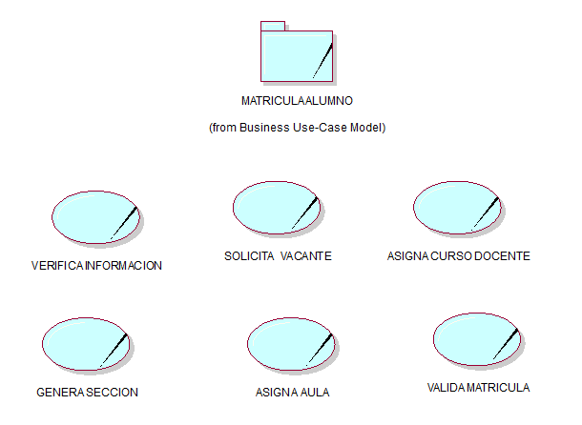

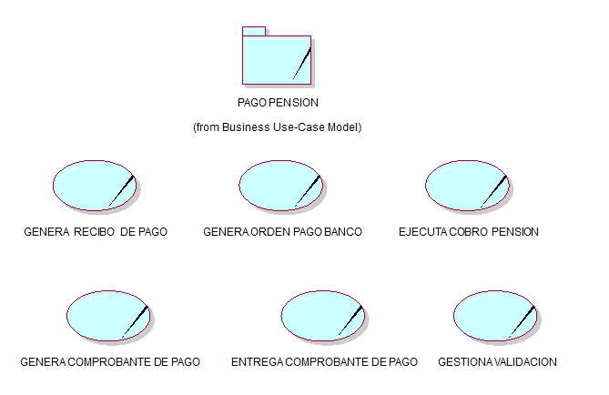

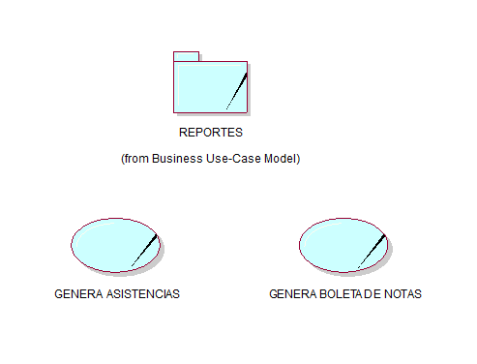

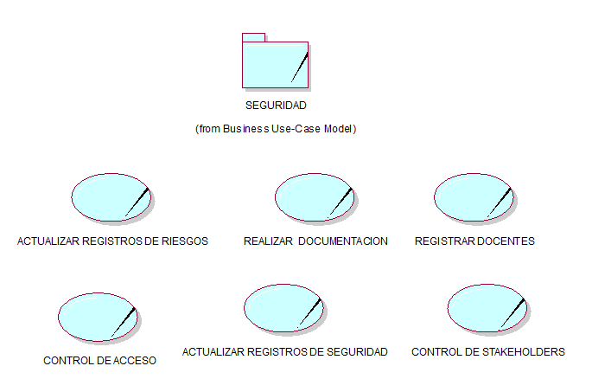

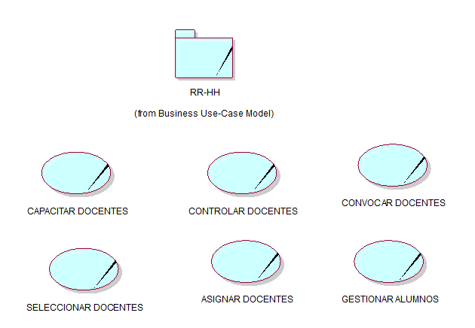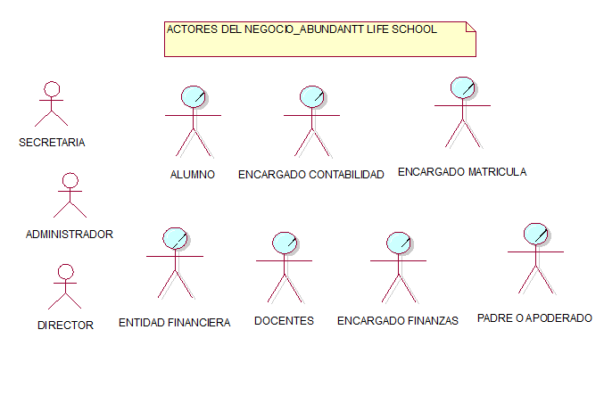

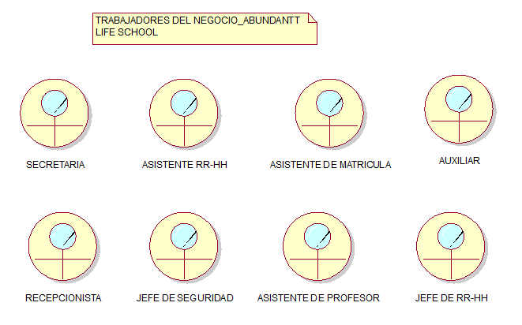

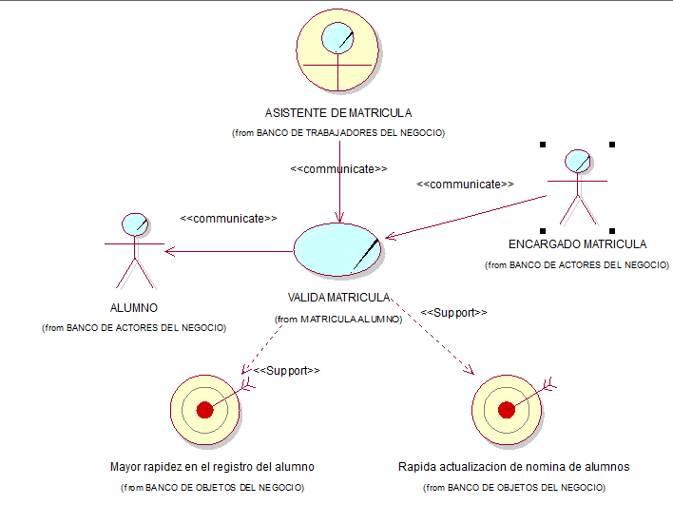

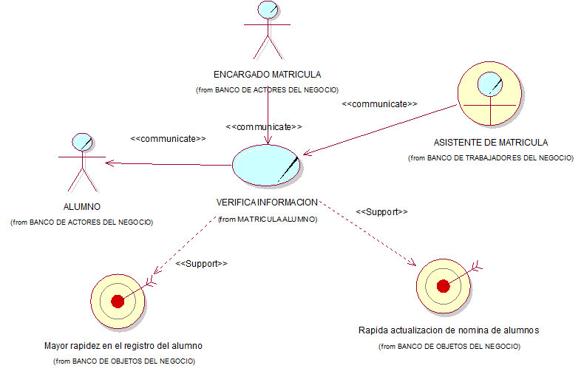

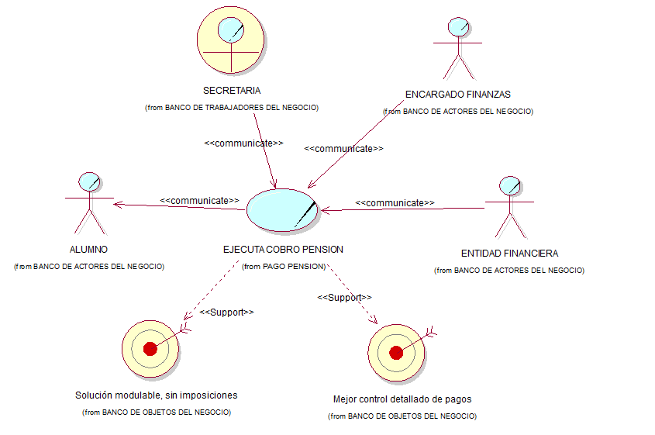

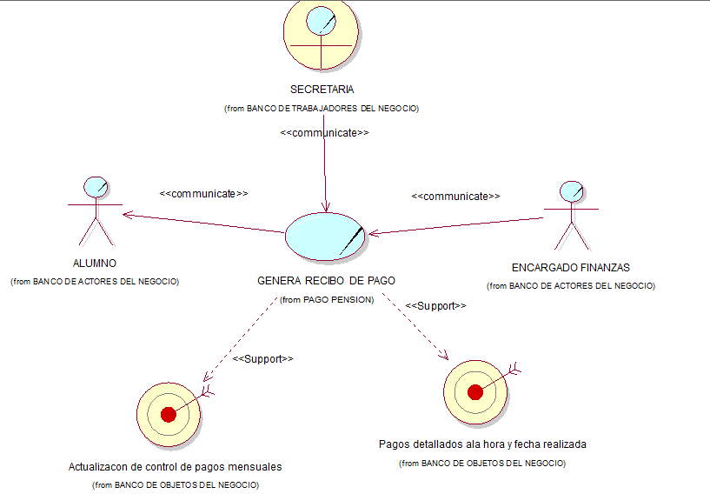

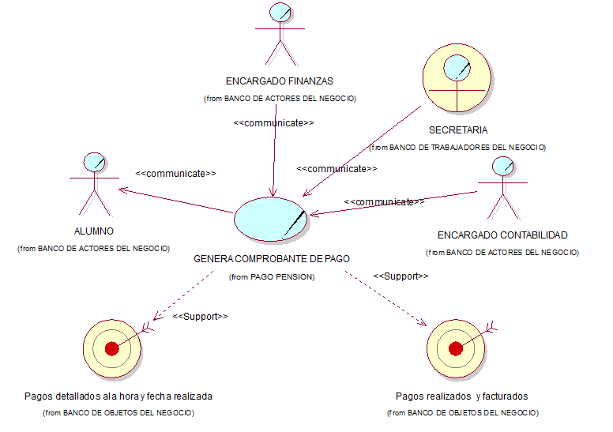

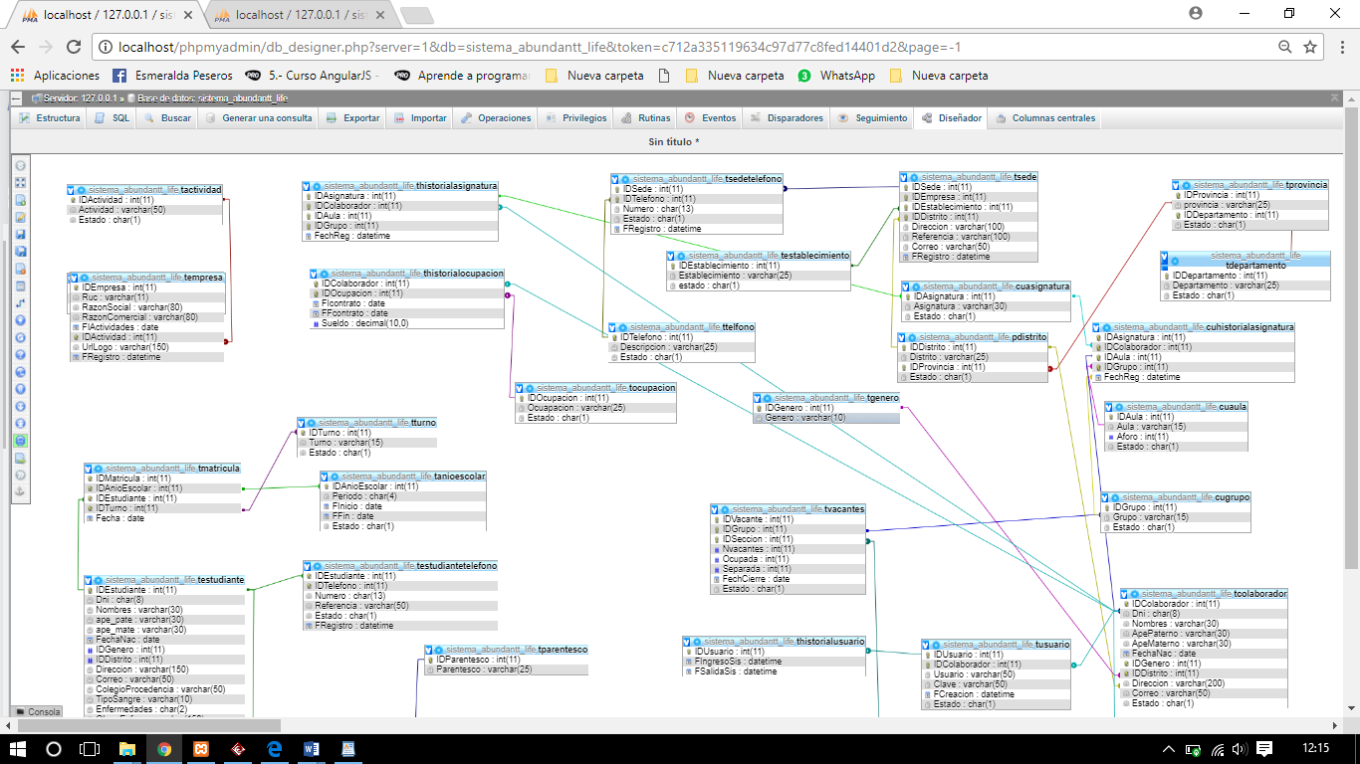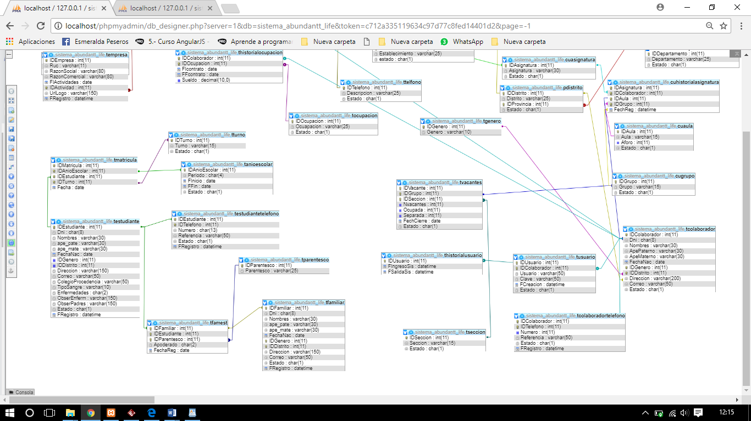

**BASE DE DATOS**

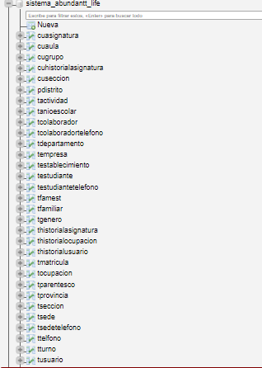

--EMPRESA

CREATE TABLE gDepartamento(

IDDepartamento INT NOT NULL IDENTITY PRIMARY KEY,

Departamento varchar(25),

Estado char(1));

CREATE TABLE gProvincia(

IDProvincia INT NOT NULL IDENTITY PRIMARY KEY,

Provincia varchar(25),

IDDepartamento int foreign key

references gDepartamento(IDDepartamento),

Estado char(1));

CREATE TABLE gDistrito(

IDDistrito INT NOT NULL IDENTITY PRIMARY KEY,

Distrito varchar(25),

IDProvincia int foreign key

references gProvincia(IDProvincia),

Estado char(1));

CREATE TABLE gTactividad(

IDTactividad INT NOT NULL IDENTITY PRIMARY KEY,

Tactividad varchar(50),

Estado char(1));

CREATE TABLE gTestablecimiento(

IDTestablecimiento INT NOT NULL IDENTITY PRIMARY KEY,

Testablecimiento varchar(25),

Estado char(1));

CREATE TABLE gTelefono(

IDTelefono INT NOT NULL IDENTITY PRIMARY KEY,

Descripcion varchar(25),

Estado char(1));

CREATE TABLE pEmpresa(

IDEmpresa INT NOT NULL IDENTITY PRIMARY KEY,

Ruc char(11),

RazonSocial varchar(80),

RazonComercial varchar(80),

FIactividades date,

IDTactividad int foreign key

references gTactividad(IDTactividad),

UrlLogo nvarchar(150),

Fregistro datetime);

CREATE TABLE pSede(

IDSede INT NOT NULL IDENTITY PRIMARY KEY,

IDEmpresa int foreign key

references pEmpresa(IDEmpresa),

IDTestablecimiento int foreign key

references gTestablecimiento(IDTestablecimiento),

IDDistrito int foreign key

references gDistrito(IDDistrito),

Direccion nvarchar(100),

Referencia nvarchar(100),

Correo nvarchar(50),

Fregistro datetime);

CREATE TABLE pSedeTelefono(

IDSede int foreign key

references pSede(IDSede),

IDTelefono int foreign key

references gTelefono(IDTelefono),

Numero char(13),

Referencia nvarchar(50),

Estado char(1),

Fregistro datetime);

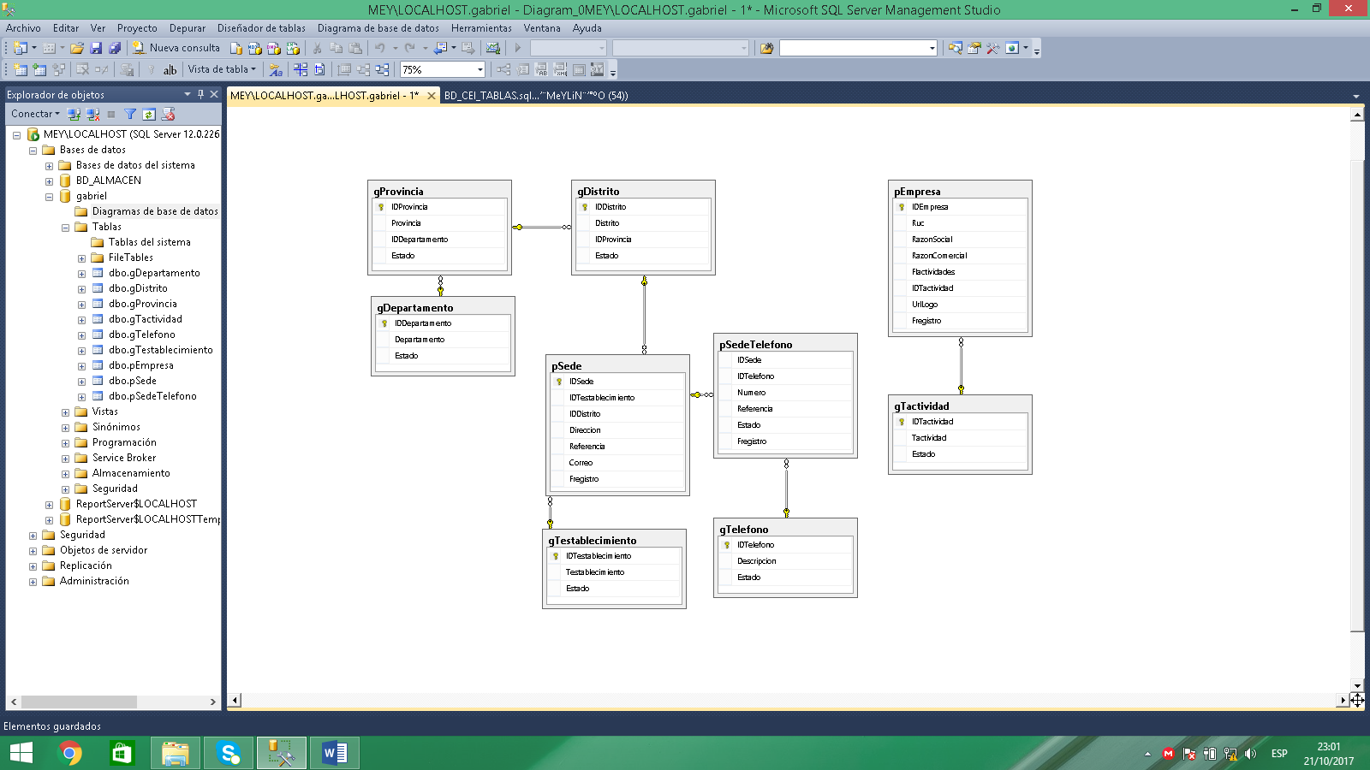

CREATE TABLE gGenero(

IDGenero INT NOT NULL IDENTITY PRIMARY KEY,

Genero varchar(10));

CREATE TABLE gOcupacion(

IDOcupacion INT NOT NULL IDENTITY PRIMARY KEY,

Ocupacion varchar(25),

Estado char(1));

--no llevan mas datos porque eso se considera en planilla

CREATE TABLE uColaborador(

IDColaborador INT NOT NULL IDENTITY PRIMARY KEY,

DNI char(8),

Nombres nvarchar(30),

ApePaterno nvarchar(30),

ApeMaterno nvarchar(30),

FechaNac date,

IdGenero int foreign key

references gGenero(IDGenero),

IDDistrito int foreign key

references gDistrito(IDDistrito),

Direccion nvarchar(150),

Correo nvarchar(50),

Estado char(1));

CREATE TABLE gHistorialOcupacion(

IDColaborador int foreign key

references uColaborador(IDColaborador),

IDOcupacion int foreign key

references gOcupacion(IDOcupacion),

FIcontrato date,

FFcontrato date,

Sueldo decimal(10,2));

CREATE TABLE uColaboradorTelefono(

IDColaborador int foreign key

references uColaborador(IDColaborador),

IDTelefono int foreign key

references gTelefono(IDTelefono),

Numero char(13),

Referencia nvarchar(50),

Estado char(1),

Fregistro datetime);

CREATE TABLE uUsuario(

IDUsuario INT NOT NULL IDENTITY PRIMARY KEY,

IDColaborador int foreign key

references uColaborador(IDColaborador),

Usuario char(8),

Clave nvarchar(8),

FCreacion datetime,

FModif datetime,

Estado char(1));

CREATE TABLE uHistorialUsuario(

IDUsuario int foreign key

references uUsuario(IDUsuario),

FIngSist datetime,

FSalSist datetime);

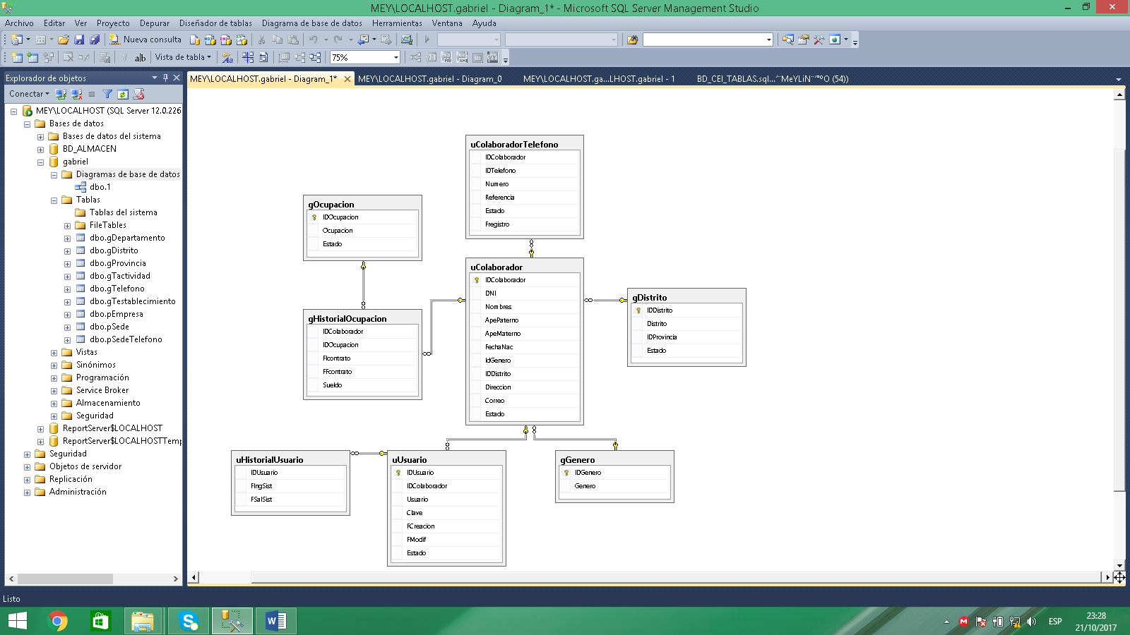

-- TABLAS DEL COLEGIO --

CREATE TABLE cGrupo( -- grado--

IDGrupo INT NOT NULL IDENTITY PRIMARY KEY,

Grupo varchar(6),

Estado char(1));

CREATE TABLE cAsignatura(

IDAsignatura INT NOT NULL IDENTITY PRIMARY KEY,

Asignatura varchar(30),

Estado char(1));

CREATE TABLE cAula(

IDAula INT NOT NULL IDENTITY PRIMARY KEY,

Aula varchar(4),

Aforo int,

Estado char(1));

CREATE TABLE cSeccion(

IDSeccion INT NOT NULL IDENTITY PRIMARY KEY,

Seccion varchar(1),

Estado char(1));

CREATE TABLE cTurno(

IDTurno INT NOT NULL IDENTITY PRIMARY KEY,

Turno varchar(10),

Estado char(1));

CREATE TABLE cHistorialAsignatura(

IDAsignatura int foreign key

references cAsignatura(IDAsignatura),

IDColaborador int foreign key

references uColaborador(IDColaborador),

IDAula int foreign key

references cAula(IDAula),

IDGrupo int foreign key

references cGrupo(IDGrupo),

Fechareg datetime);

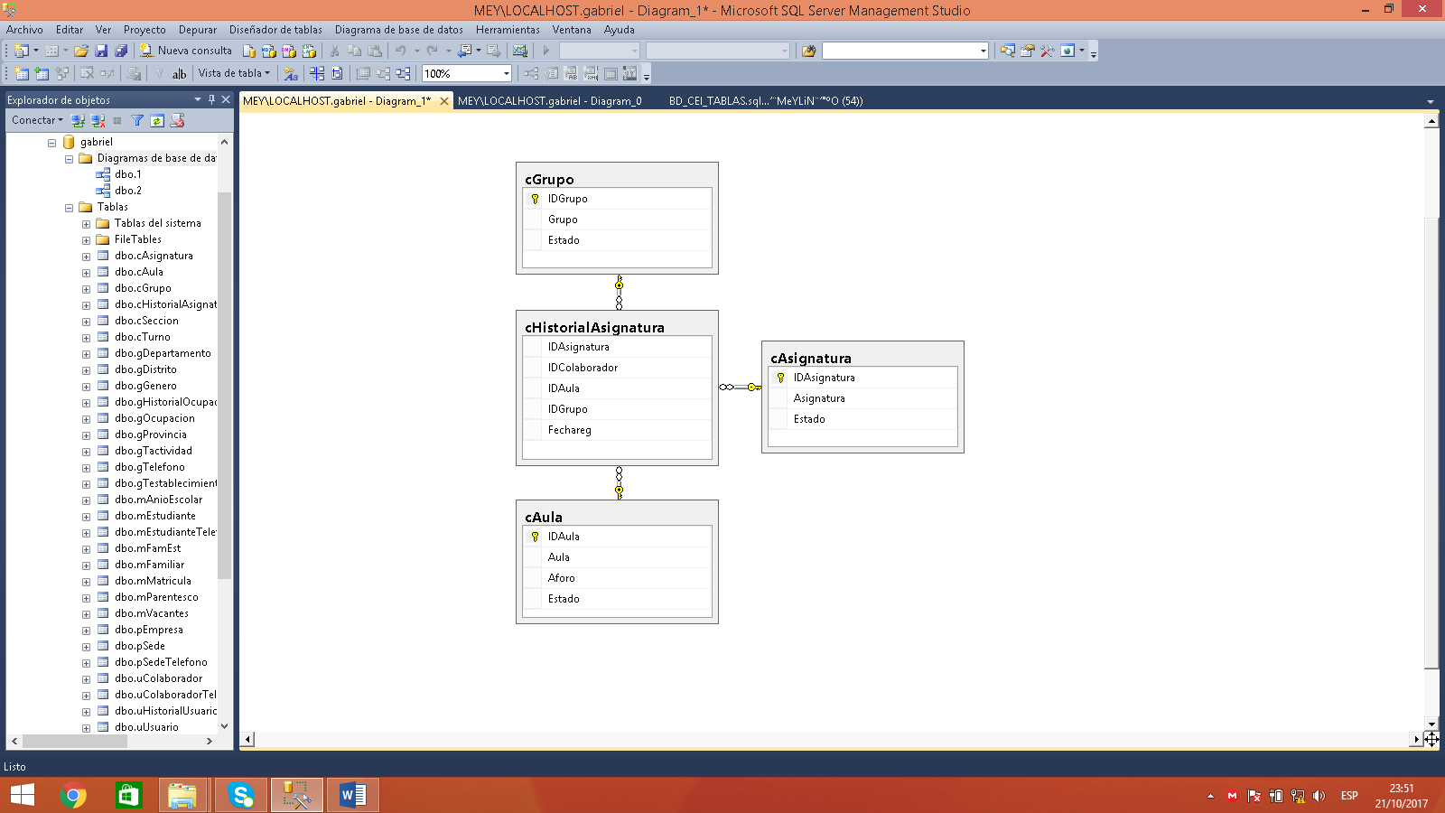

CREATE TABLE mEstudiante(

IDEstudiante INT NOT NULL IDENTITY PRIMARY KEY,

DNI char(8),

Nombres nvarchar(30),

ApePaterno nvarchar(30),

ApeMaterno nvarchar(30),

FechaNac date,

IdGenero int foreign key

references gGenero(IDGenero),

IDDistrito int foreign key

references gDistrito(IDDistrito),

Direccion nvarchar(150),

Correo nvarchar(50),

ColegioProcedencia nvarchar(50),

Tiposangre nvarchar(10),

Enfermedades char(2),

Obsenfer nvarchar(100),

Obspadres nvarchar(100),

Estado char(1),

Fregistro datetime);

CREATE TABLE mEstudianteTelefono(

IDEstudiante int foreign key

references mEstudiante(IDEstudiante),

IDTelefono int foreign key

references gTelefono(IDTelefono),

Numero char(13),

Referencia nvarchar(50),

Estado char(1),

Fregistro datetime);

CREATE TABLE mFamiliar(

IDFamiliar INT NOT NULL IDENTITY PRIMARY KEY,

DNI char(8),

Nombres nvarchar(30),

ApePaterno nvarchar(30),

ApeMaterno nvarchar(30),

FechaNac date,

IdGenero int foreign key

references gGenero(IDGenero),

IDDistrito int foreign key

references gDistrito(IDDistrito),

Direccion nvarchar(150),

Correo nvarchar(50),

Estado char(1),

Fregistro datetime);

CREATE TABLE mParentesco(

IDParentesco INT NOT NULL IDENTITY PRIMARY KEY,

Parentesco varchar(25));

CREATE TABLE mFamEst(

IDFamiliar int foreign key

references mFamiliar(IDFamiliar),

IDEstudiante int foreign key

references mEstudiante(IDEstudiante),

IDParentesco int foreign key

references mParentesco(IDParentesco),

Apoderado char(2),

Fechareg date);

CREATE TABLE mAnioEscolar(

IDAnioescolar INT NOT NULL IDENTITY PRIMARY KEY,

Periodo char(4),

FInicio date,

FFin date,

Estado char(1));

CREATE TABLE mMatricula(

IDMatricula INT NOT NULL IDENTITY PRIMARY KEY,

IDAnioescolar int foreign key

references mAnioescolar(IDAnioescolar),

IDEstudiante int foreign key

references mEstudiante(IDEstudiante),

IDTurno int foreign key

references cTurno(IDTurno),

Fecha date);

CREATE TABLE mVacantes(

IDVacante INT NOT NULL IDENTITY PRIMARY KEY,

IDGrupo int foreign key

references cGrupo(IDGrupo),

IDSeccion int foreign key

references cSeccion(IDSeccion),

Nvacantes int,

Ocupados int,

Separados int,

FCierre date,

Estado char(1));

**Sistema ingreso de datos**



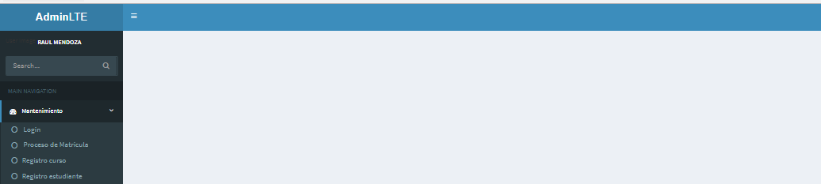

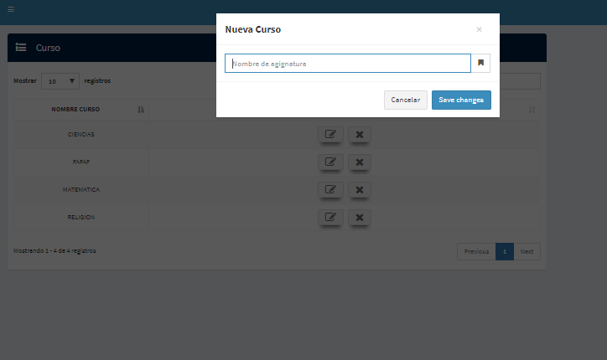

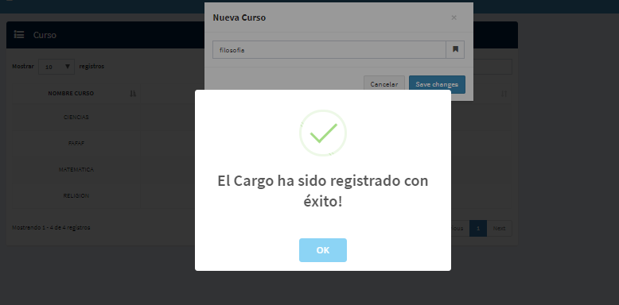

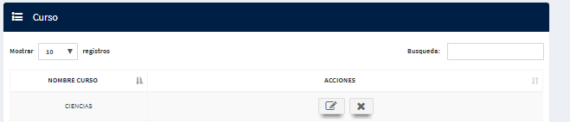

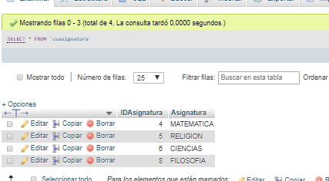

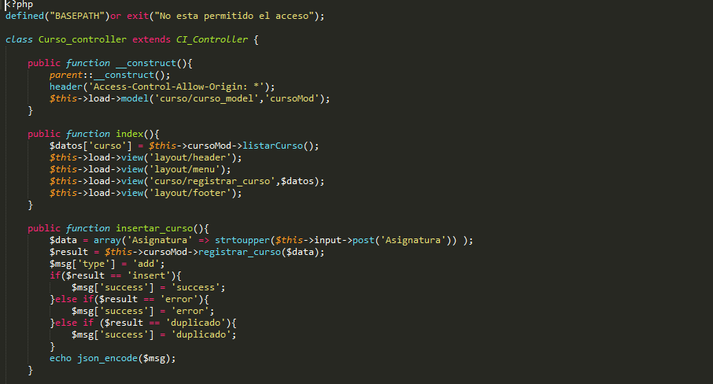

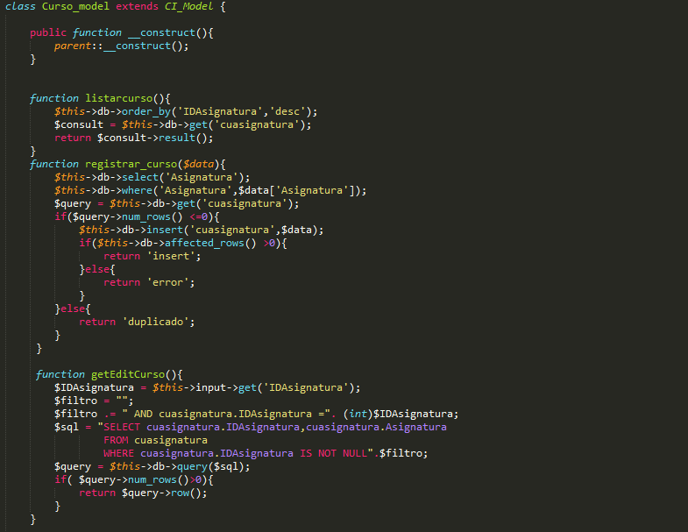

**View**